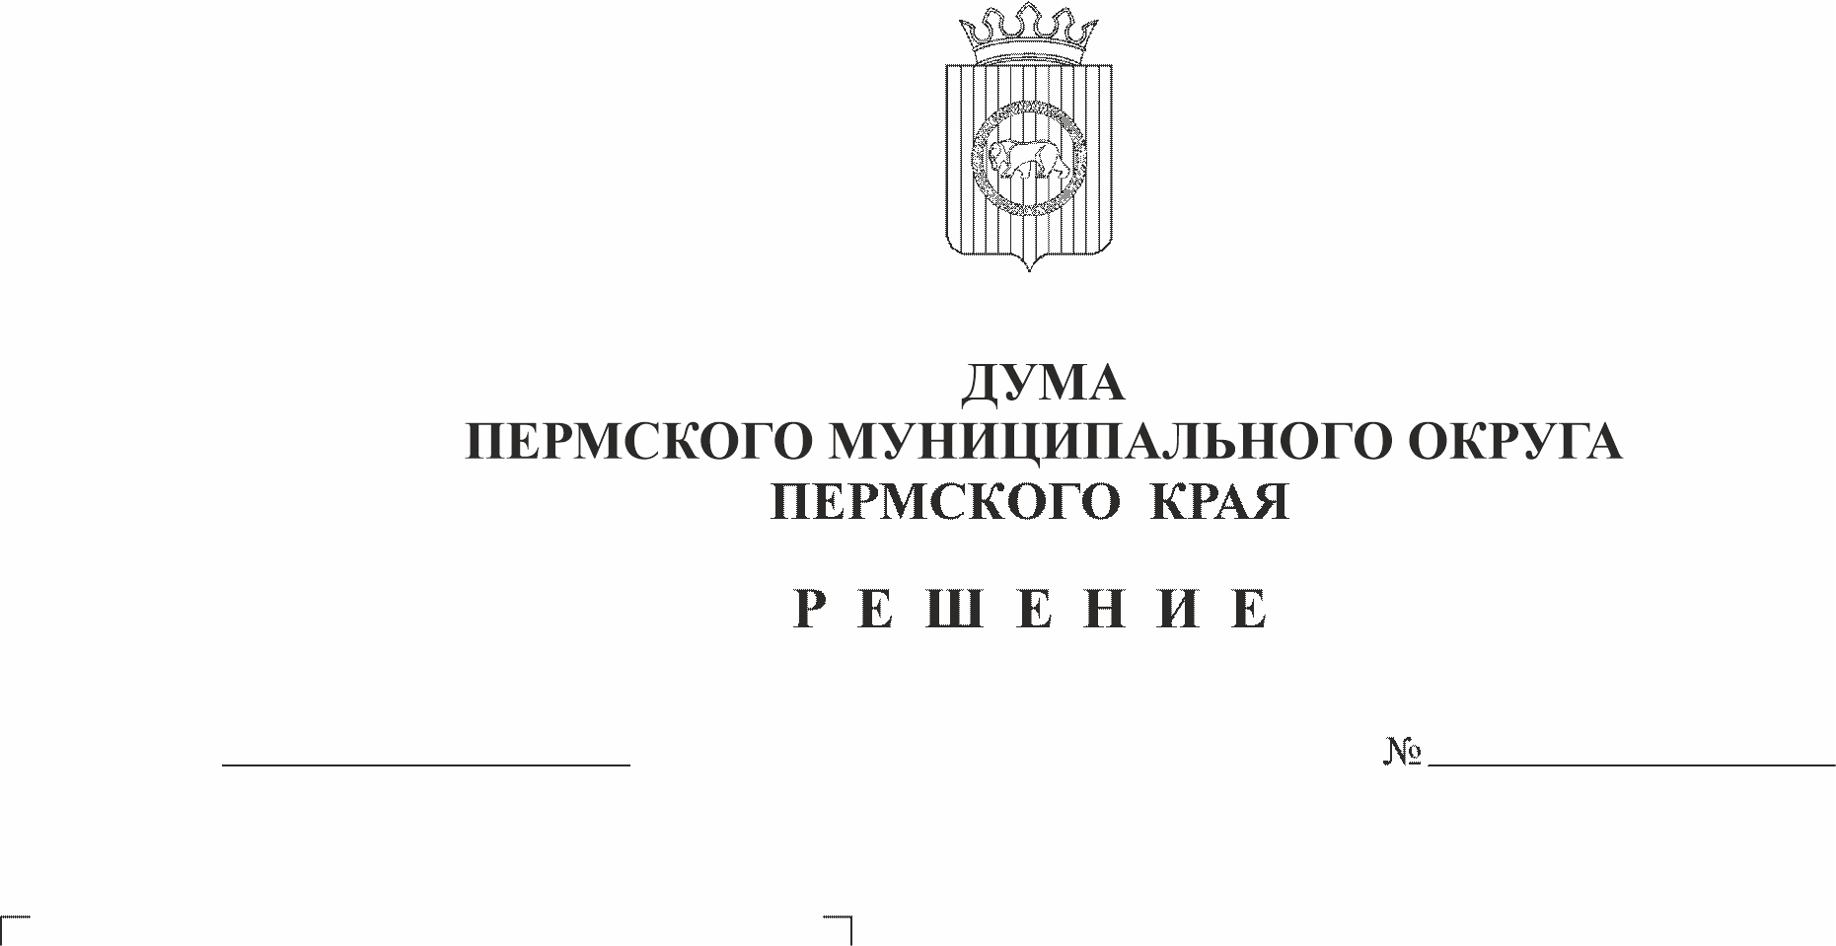
О признании утратившим силу
249
26.10.2023
решения Думы Пермского
муниципального округа Пермского
края от 22 сентября 2022 г. № 4
«О применении официального сайта
Пермского муниципального района
Пермского края в качестве
официального сайта Пермского
муниципального округа Пермского края»

В соответствии с Федеральным законом от 06 октября 2003г. №131-ФЗ «Об общих принципах организации местного самоуправления в Российской Федерации», Законом Российской Федерации от 27 декабря 1991 г. № 2124-1 «О средствах массовой информации», пунктом 1 части 2 статьи 25 Устава Пермского муниципального округа Пермского края,
Дума Пермского муниципального округа Пермского края РЕШАЕТ:
1. Признать утратившим силу решения Думы Пермского муниципального округа Пермского края от 22 сентября 2022 г. № 4 «О применении официального сайта Пермского муниципального района Пермского края в качестве официального сайта Пермского муниципального округа Пермского края»
2. Опубликовать (обнародовать) настоящее решение в бюллетене муниципального образования «Пермский муниципальный округ» и разместить на сайте Пермского муниципального округа в информационно-телекоммуникационной сети Интернет (www.permokrug.ru).
3. Настоящее решение вступает в силу со дня его официального опубликования и распространяется на правоотношения, возникшие с 26 сентября 2023 года.

Председатель Думы
Пермского муниципального округа Д.В. Гордиенко

Временно исполняющий полномочия
главы муниципального округа -
главы администрации Пермского
муниципального округа И.А. Варушкин

